**TURKCELL (TCELL): 2025 Yılına Güçlü Giriş Yaptı**

12 Mayıs 2025GCM Araştırma & Analiz- Araştırma & AnalizBorsa

TCELL, 2025 yılına hem finansal hem de operasyonel açıdan güçlü bir giriş yaptı. Faturalı abone oranında rekor seviyeye ulaşılması, veri merkezi ve techfin gibi yüksek katma değerli alanlardaki çift haneli büyümeler, sürdürülebilir enerji yatırımları ve dijitalleşme stratejileri, şirketin çok yönlü ve dayanıklı iş modelini destekliyor.

TCELL, 2025 yılı 1.çeyreğinde piyasa medyan beklentisi 3,2 milyar TL kar açıklanması yönündeydi ve beklentiye paralel olarak 3,08 milyar TL kar açıkladı. Net kar rakamı geçtiğimiz yılın aynı dönemine kıyasla %15’lik bir azalışa işaret etti.

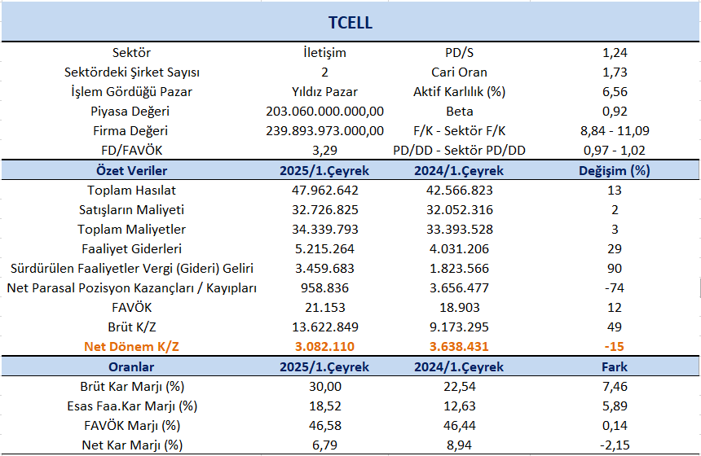

2025 yılının ilk çeyreğinde grup gelirleri, faturalı abone artışı, enflasyona uyumlu fiyat güncellemeleri ve yüksek paketlere geçiş stratejileri sayesinde geçtiğimiz yılın aynı çeyreğine kıyasla %13 arttı. Techfin segmenti ise %31,5’lik gelir artışıyla bu büyümeye olumlu katkı sağladı.

İlk çeyrekte Grup gelirlerinin %91’ini oluşturan Turkcell Türkiye gelirleri %11,6 artarak 43,5 milyar TL’ye ulaştı. Bu büyüme, özellikle bireysel segmentteki %13,9’luk gelir artışı, fiyat güncellemeleri, abone kazanımı ve yüksek paketlere geçiş stratejileriyle desteklendi.

Net kar marjı 1.çeyrekte %6,79 olurken, geçen yılın aynı çeyreğinde %8,94 olmuştu. Brüt kar marjı 1.çeyrekte %30,00 olurken, geçen yılın aynı döneminde %22,54 olarak gerçekleşmişti.

FAVÖK 2025 yılı 1. çeyreğinde geçen yılın aynı çeyreğine göre %12 artışla 21.153 milyon TL olarak gerçekleşti. FAVÖK marjı ise 1. çeyrekte geçen yılın aynı çeyreğine göre 0,14 puan artışla %46,58 oldu.

Vergi gideri, hem ertelenmiş vergi hem de kurumlar vergisindeki artış nedeniyle geçen yıla kıyasla %90 yükselerek 3.460 milyon TL oldu. Bu artışın temel nedeni, şirketin 2025’in ilk çeyreğinde vergi ödeyen pozisyonda olması.

2025 yılının ilk çeyreğinde Turkcell’in toplam yatırım harcamaları 16.117 milyon TL oldu. Operasyonel yatırım harcamalarının (lisans ücretleri hariç) gelirlere oranı ise %20,2 seviyesinde gerçekleşti. Bu oran, şirketin gelirlerinin önemli bir bölümünü altyapı ve teknoloji yatırımlarına ayırdığını gösteriyor denilebilir.

Mobil abone başına elde edilen aylık gelir (ARPU), stratejik fiyat düzenlemeleri, yüksek paketlere taşıma girişimleri ve faturalı abone artışı sayesinde yıllık bazda %15,9 artış gösterdi. Son 12 ayda ise 1,6 milyon faturalı abone kazanıldı.

*2025 yılı beklentilerini koruyor;*

Turkcell, 2025 yılında toplam grup gelirlerinin %7 - %9 oranında artmasını bekliyor. Veri merkezi ve bulut hizmetlerinde oldukça yüksek bir büyüme hedefleniyor. Bu alanda %32 ile %34 arasında gelir artışı bekleniyor. FAVÖK marjı hedefi %41- %42 aralığında. Operasyonel yatırım harcamalarının gelirler içindeki payı yaklaşık %24 seviyesinde öngörülüyor.

Hisse 8,84x F/K ve 0,97x PD/DD piyasa çarpanları ile işlem görmekte. İletişim sektör ortalamaları F/K için 11,09x ve PD/DD için 1,02x seviyelerinde bulunuyor. Açıklanan iyimser bilançonun hisse üzerinde pozitif etki yaratmasını beklemekteyiz. Finansal sonuçlarıyla birlikte şirkete yönelik iyimser beklentimiz sürmekte, 8 Kasım 2023 tarihinde model portföyümüzde yer verdiğimiz TCELL için 153,90 TL hedef seviyemizde herhangi bir revizyon yapmıyor ve model portföyümüzde tutmaya devam ediyoruz.